ВСЕРОССИЙСКАЯ ОЛИМПИАДА ШКОЛЬНИКОВ
ТРУД (ТЕХНОЛОГИЯ)
Профиль «Техника, технологии и техническое творчество»
Муниципальный этап, 2024–2025 уч. год
Критерии оценивания. Теоретический тур, 8- 9 класс

При оценке теоретического задания учащиеся 8-9 х классов могут получить 20 баллов
за 20 вопросов и до 5 баллов за творческое задание. Максимальное количество баллов - 25
Подводить результаты по 8 и 9 классу отдельно.

№ воп роса | Верный ответ | Мах кол-во баллов | Комментарий
Общая часть
1 | В | 0,5
2 | Г | 0,5
3 | В | 0,5
4 | Б | 0,5
5 | Д | 0,5
Специальная часть
6 | Большая масса поезда создает достаточное сцепление, предотвращающее пробуксовку. Локомотивы и вагоны очень тяжелые, что увеличивает силу, действующую на колеса, и, соответственно, увеличивает силу трения между колесами и рельсами. | 1,5 | Возможен ответ, передающий смысл: Большой вес поезда играет роль - увеличивает силу трения.
7 | 1 – В; 2 – А; 3 – Г; 4 – Б; 5 – Д | 1
8 | Возможные варианты ответа: Хромирование, никелирование, цинкование, меднение, серебрение, золочение. | 1,5 | 0,5 балла за верный вариант
9 | 1 – (0,5 балла) – древесно-стружечной плиты, или ДСтП;  2 – (1 балл) – формальдегидные смолы. | 1,5 | Возможна запись: ДСП.  Возможен ответ: клей, в состав которого входит формальдегид.
10 | В | 0,5
11 | Олово 30% | 1
12 | 1 - упругость  2 - твердость | 1,5 | 1 – упругость - 0,5 балла  2 – твердость - 1 балл
13 | А | 0,5
14 | Б | 1
15 | Энергоэффективность.  Т.к. вход фактически всегда закрыт одной из створок, то холодный или горячий воздух из вне не попадает в помещение и не выходит наружу. | 2 | Возможен ответ, передающий смысл:  1 балл - вход фактически всегда закрыт одной из створок;  1 балл – воздух из вне не попадает в помещение и не выходит наружу.
16 | В | 1
17 | Б, Г | 1
18 | 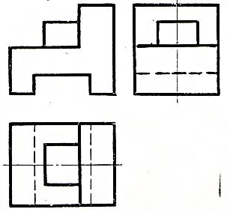 | 1,5 | Отсутствие одной линии контура - «–» 0,5 балла; нарушение проекционной связи – «–» 0,5 балла
19 | 1 – Б; 2 - А | 1
20 | Лазерного излучения | 1

